Консультация для родителей:

«Упражнения на развитие движений рук»

Начните с простых упражнений: Показав упражнение 2 раза, предложите затем ребенку выполнить его только по вашей команде, без показа.

Это развивает его слуховое внимание.

1. *Руки в стороны. Руки подняты до уровня плеч и составляют* с *ними одну линию.*
2. *Руки вперед. Руки подняты до уровня плеч и параллельны одна другой.*
3. *Руки вверх. Руки подняты вертикально и приблизительно параллельны одна другой.*

Следите, чтобы в плечах и руках не было излишнего напряжения. Здесь помогут упражнения на расслабление.

1. *Встать, слегка наклонившись. Руки в стороны. Затем уронить руки, 'как веревочки".*
2. *Твердые и мягкие руки. Ребенок поднимает руки в стороны (или вперед) и до предела вытягивает их от плеча до кончиков пальцев. Потом ослабить напряжение: плечи опускаются, локти, кисти, пальцы слегка сгибаются.*

Предлагая ребенку выполнять различные упражнения для рук, постепенно усложняйте их.

Упражнения на развитие мелкой мускулатуры рук:

Качели

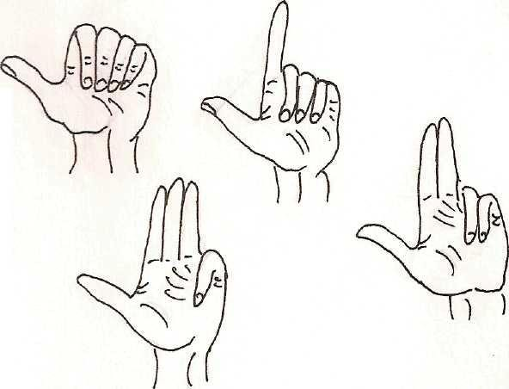Наш малыш

Этот пальчик - дедушка, Этот пальчик - бабушка, Этот пальчик - папочка, Этот пальчик - мамочка, Этот пальчик - наш малыш.

Согнуть пальцы в кулачок, затем по очереди разгибать их, начина с большего пальца.

я

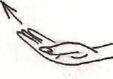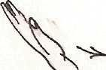Задрожали ветви елей. Мы в восторге от качелей. Мы летаем вверх и вниз, Вместе с нами веселись. (Т. *Сикачева)*

Упражнение выполнять вначале правой, затем левой рукой, а далее - двумя руками.

От запястья кисти рук с прямыми сомкнутыми пальцами поднимать вверх, а затем, слегка согнув пальцы, мягко опускать вниз.